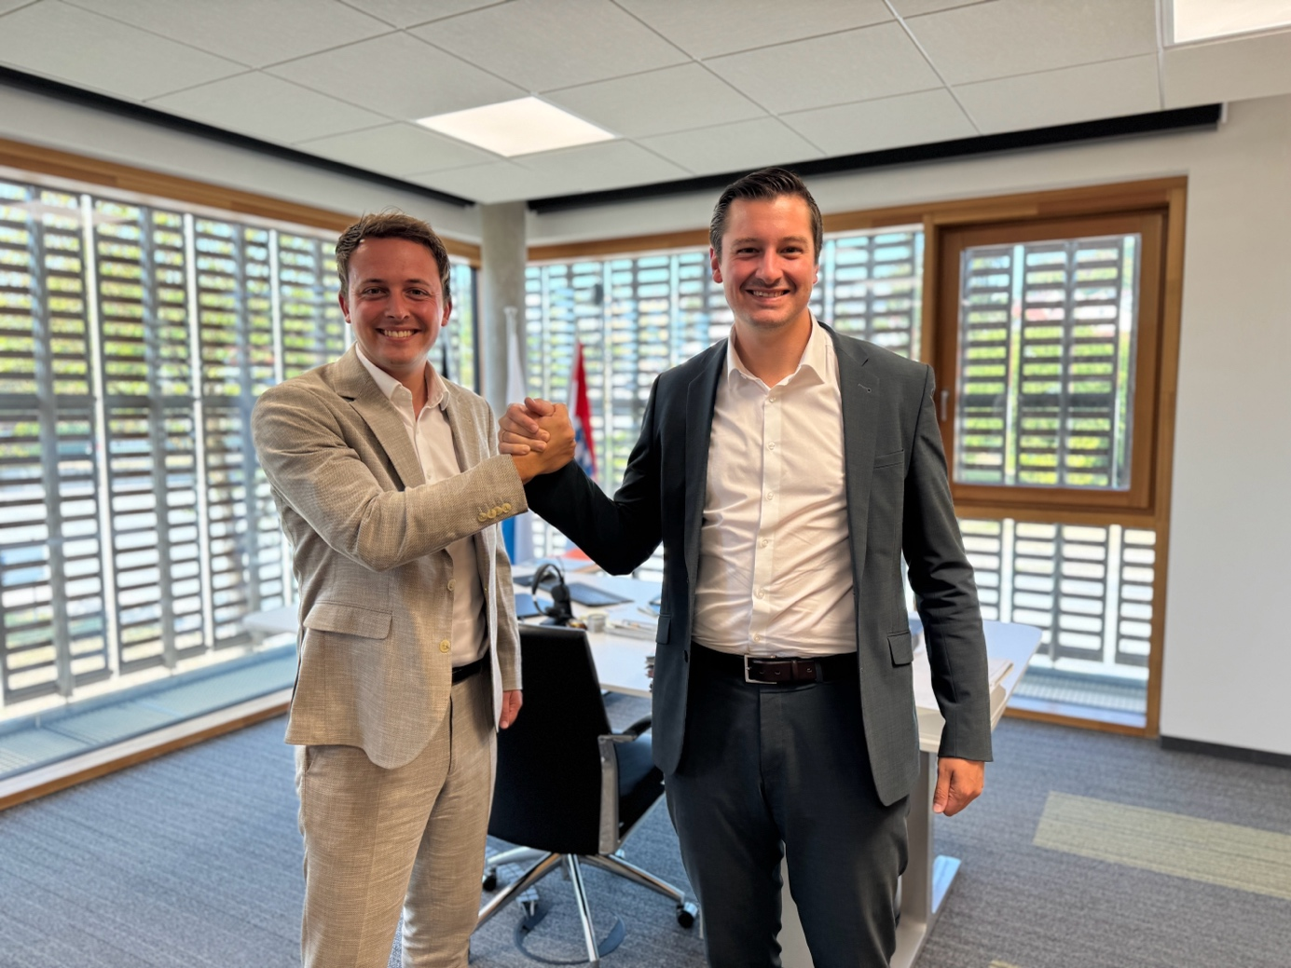Gemeinsam anpacken für den Landkreis Cham: Landtagsabgeordneter Preidl (links) und Landrat Schindler.
Bildquelle: Bürgerbüro Preidl/Köppen

Kein Schwarzmalen: Preidl und Schindler machen Mut für die Zukunft im Landkreis Cham

Landrat und Landtagsabgeordneter arbeiten zusammen, um für die Menschen im Landkreis Cham das Beste herauszuholen. Der Landtagsabgeordnete Julian Preidl und Landrat Christian Schindler tauschten sich aus, um Projekte für verschiedene Gesellschaftsgruppen zu besprechen, denn für sie steht fest: es darf nicht nur gejammert werden, sondern es muss gehandelt werden.

Die Themen reichten von der Situation der Hebammen über die Schulversorgung bis hin zur wirtschaftlichen Entwicklung und den Herausforderungen in der Pflege. Bei einem gemeinsamen Termin haben sich Landrat Christian Schindler und Landtagsabgeordneter Julian Preidl über aktuelle Herausforderungen und Zukunftsthemen ausgetauscht. Ziel ist es, ihre Netzwerke und Möglichkeiten zu bündeln, um für die Bürgerinnen und Bürger im Landkreis Cham konkrete Verbesserungen zu erreichen.

Landrat Christian Schindler setzt dabei bewusst auf einen positiven Blick nach vorn. „Wir haben es im Großen und Ganzen sehr schön hier im Landkreis Cham“, betont er. Natürlich gebe es Bereiche, die weiter verbessert werden müssten. „Doch es gibt auch vieles, das bereits gut funktioniert und den Menschen Sicherheit sowie Lebensqualität bietet. Deshalb ist unser Ziel: nicht schwarzmalen, sondern Lust auf Zukunft machen. Neue Ideen anpacken, auch mal Mutiges wagen und kreativ sein.“

Auch MdL Julian Preidl unterstreicht die Bedeutung der Zusammenarbeit: „Landrat Christian Schindler gestaltet die Entwicklung des Landkreises an entscheidender Stelle mit. Viele Themen reichen dabei über die kommunale Ebene hinaus. Durch unseren engen Austausch können Anliegen der Bürgerinnen und Bürger direkt an die zuständigen Stellen im Freistaat herangetragen und Lösungen schneller vorangebracht werden.“

Ein besonderes Anliegen ist beiden Politikern die Jugendarbeit. Mit seinem Beteiligungsformat „Hey Landrat, wir gestalten mit“ lädt Landrat Christian Schindler junge Menschen dazu ein, ihre Ideen, Wünsche und Anliegen direkt einzubringen. Ergänzend dazu bietet MdL Julian Preidl mit einem Jugendempfang im Bayerischen Landtag am 2. Oktober die Gelegenheit zum Austausch für alle in der Jugendarbeit Engagierten. Zu dieser kostenlosen Veranstaltung sind noch Plätze frei. Die Anmeldung ist über die Internetseite www.julianpreidl.de möglich.

Gemeinsam wollen Landrat Christian Schindler und MdL Julian Preidl Zukunftsthemen voranbringen und für die Menschen in der Region ansprechbar sein. Schindler steht dabei insbesondere für Anliegen rund um den Landkreis Cham zur Verfügung, Preidl für Fragen und Themen auf Landesebene.

